Pennalan koulun

ympäristökasvatussuunnitelma

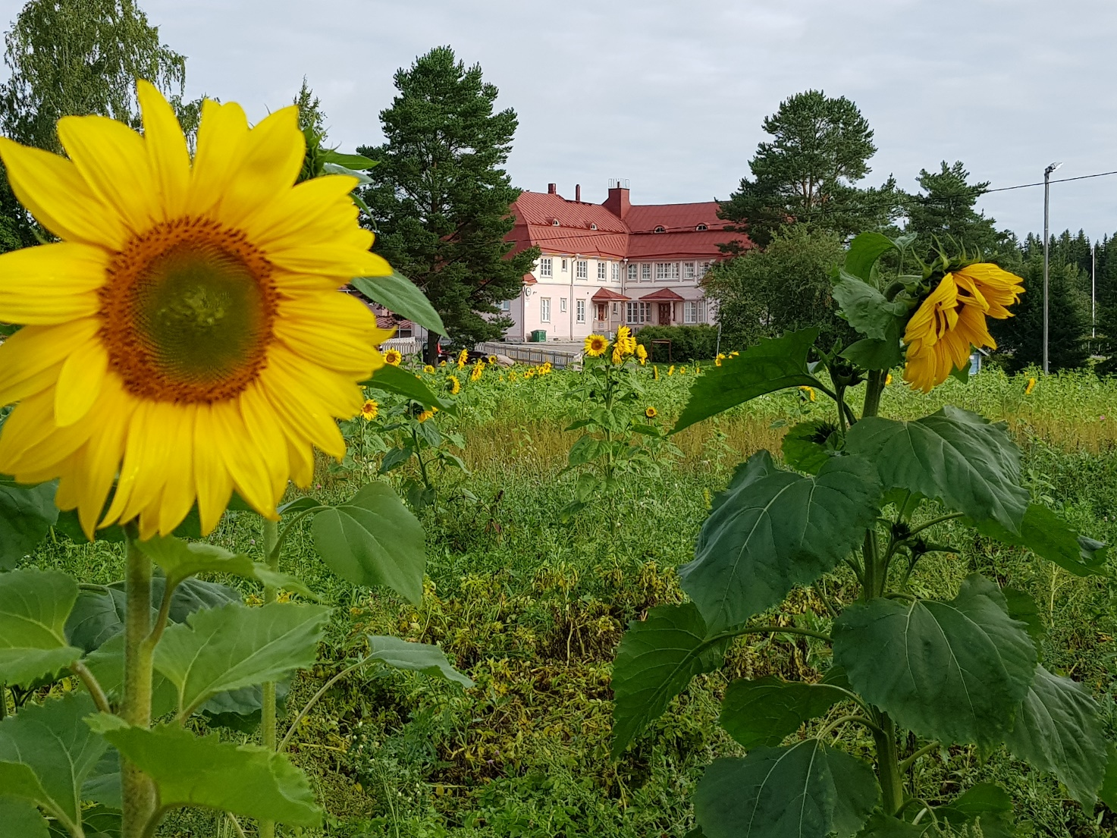

Miia Hyvättinen

miia.hyvattinen@orimattila.fi

Suomen ympäristöopisto Sykli

ympäristöalan erikoisammattitutkinto

ympäristökasvattajan koulutusohjelma

ulkona oppimisen painotuksella 2020

SISÄLLYS

1. JOHDANTO 3

2. TEOREETTINEN TAUSTA 4

2.1. Jerosen ja Kaikkosen talomalli 4

2.2. Cantellin ja Koskisen yhteenveto ympäristökasvatukseen vaikuttavista tekijöistä ja ympäristökasvatuksen tavoitteista 5

3. YMPÄRISTÖKASVATUKSEN PUITTEET 6

3.1. Pennalan koulun yhteistyötahot 6

4. YMPÄRISTÖKASVATUKSEN TAVOITTEET 7

4.1. Opetussuunnitelman asettamat tavoitteet 7

4.2. Pennalan koulun ympäristökasvatuksen tavoitteet 8

5. PENNALAN KOULUN YMPÄRISTÖKASVATUS 10

5.1. Ympäristökasvatuksen menetelmiä 10

5.2. Ympäristökasvatuksen sisältöjä vuodenkierron mukaan 11

6. YMPÄRISTÖKASVATUSTOIMINNAN ARVIOINTI 14

7. KÄYTÄNNÖN OHJEITA OPETTAJALLE 15

7.2. Pennalan koulun ulkona oppimisen turvallisuussuunnitelma 19

7.3. Pennalan koulun ulkona tapahtuvan toiminnan riskianalyysi 21

7.4. Ennaltaehkäisy- ja ensiapuohjeet ulko-opetuksessa 21

8. LOPUKSI 26

LÄHTEET: 27

LIITTEET 29

# JOHDANTO

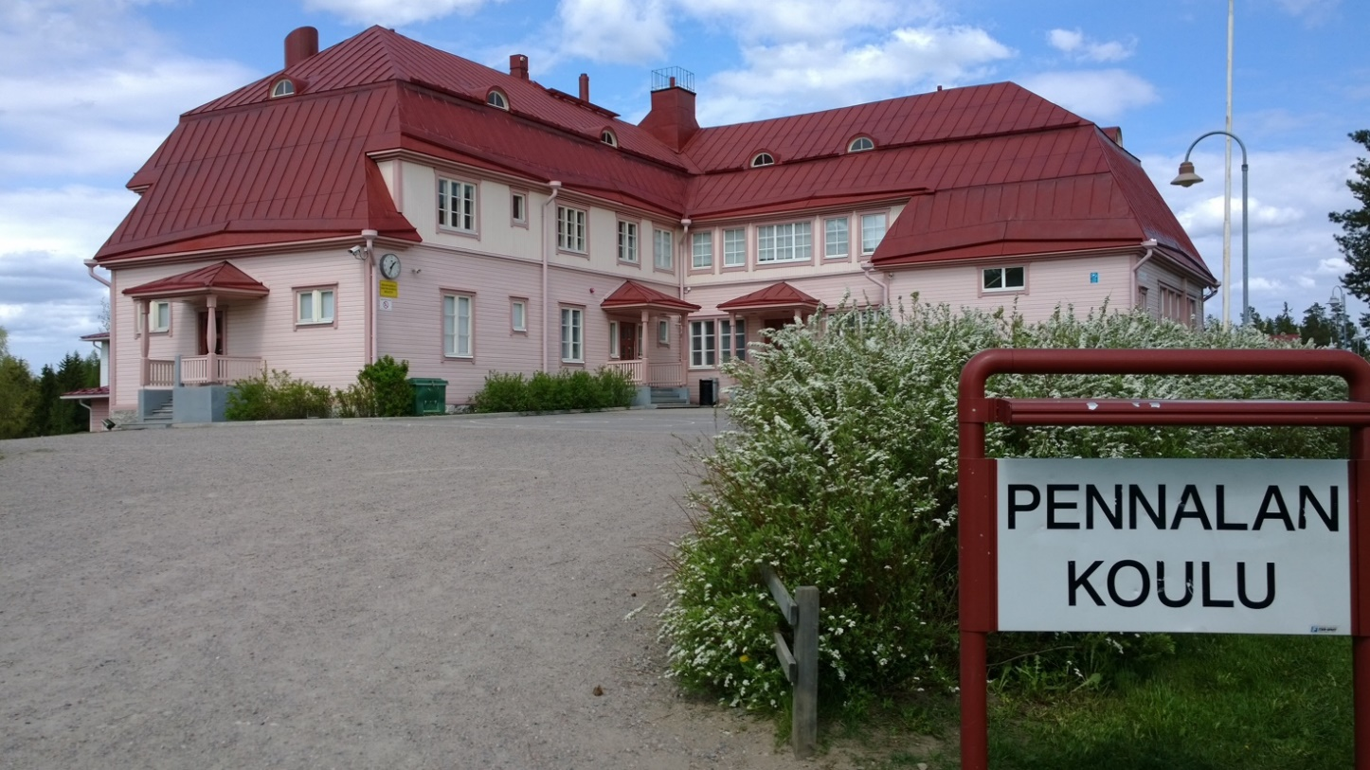Pennalan koulu sijaitsee Pohjois-Orimattilassa, Pennalan kylässä Orimattilan ja Lahden puolivälissä. Koulussa annetaan perusopetusta 125 oppilaalle, jotka käyvät koulua luokilla 1.-6. Opetushenkilöstöön kuuluu seitsemän luokanopettajaa, kaksi erityisopettajaa sekä kolme koulunkäynnin ohjaajaa. Pennalan koulun kasvatustavoitteita tukevat Friends, KiVa-koulu ja Erasmus –hankkeet. Koulussa noudatetaan myös Liikkuva koulu -ohjelmaa.

Pennalan koulun piha-aluetta kehitetään parhaillaan alueen lähiliikuntapaikaksi. Tällä hetkellä piha-alueen muodostaa nurmi- ja hiekkakenttä sekä kiipeily- ja koripalloalue. Koulu sijaitsee maalaismaisemissa peltojen keskellä, mutta ympäröivään luontoon kuuluu myös mm. Pyssymäki metsineen. Oppimisympäristöt tarjoavat siis mitä parhaimmat lähtökohdat monipuoliselle ympäristökasvatukselle.

Luonto- ja ympäristöasioiden oppiminen koulussa on tärkeää, jotta lapset ja nuoret oppisivat luonto- ja ympäristöystävällisemmän sekä kestävän elämäntavan. Koulumme haluaa osaltaan olla vaikuttamassa siihen, että moninainen luonto säilyy myös seuraaville sukupolville. Ympäristökasvatuksen keinoin voidaan vaikuttaa myönteisesti niin oppilaiden kuin henkilöstönkin ympäristötietoihin, -taitoihin ja –asenteisiin.

Minkä kuulen, sen unohdan.

Minkä näen, sen muistan.

Minkä teen, sen ymmärrän.

(vanha kiinalainen sanonta)

# TEOREETTINEN TAUSTA

## Jerosen ja Kaikkosen talomalli

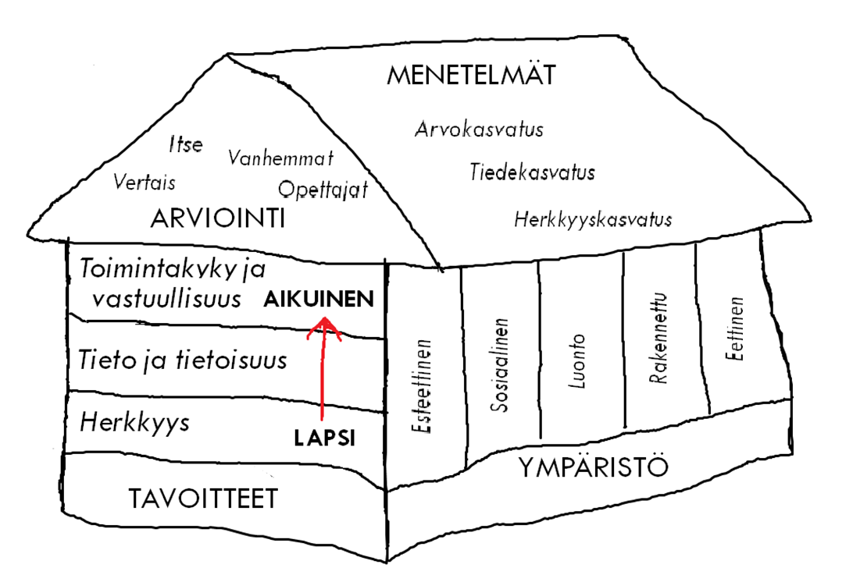Eila Jeronen ja Marjatta Kaikkonen nostavat talomallissaan esiin ympäristökasvatuksen tavoitteet, ymmärryksen erilaisista ympäristö-käsitteen ulottuvuuksista, ympäristökasvatukseen soveltuvat menetelmät ja arvioinnin. Mallin mukaan tavoitteita ovat ympäristöherkkyys, ympäristötieto ja ympäristötietoisuus sekä toimintakyky ja vastuullisuus. Ympäristöherkkyys muodostaa pohjan ympäristövastuulliselle käyttäytymiselle. Ympäristötietoisuus herää ja kehittyy elämysten ja kokemusten kautta. Samalla ympäristöä koskeva tietämys ja käsitykset laajenevat ja syvenevät. Vastuullisuus on ympäristöarvojen huomioimista omassa elämässä. Toimintakyky puolestaan sisältää halun ja taidot toimia paremman ympäristön hyväksi. Keskeiset menetelmät talomallissa ovat herkkyys-, tiede- ja arvokasvatus. Eri-ikäisillä painottuvat eri tavoitteet ja menetelmät. Lapsuudessa painotus on ympäristöherkkyydessä ja herkkyyskasvatuksessa, kun taas nuorilla ympäristötiedossa, ympäristötietoisuudessa, toimintakyvyssä, vastuullisuudessa ja tiede- ja arvokasvatuksessa. Talomallissa onnistunut ympäristökasvatus edellyttää tietoja ja toimintaa luonnonympäristössä, rakennetussa ympäristössä, yhteiskunnallisessa ja sosiaalisessa ympäristössä, esteettisessä ja eettisessä ympäristössä. Arvioinnilla mallissa pyritään kehittämään ympäristökasvatuksen sisältöjä ja menetelmiä, mutta myös osallistujien työskentely- ja toimintataitoja. Opettajan arvioinnin lisäksi arviointiin kuuluu itse- ja vertaisarviointia. Myös vanhempien roolia voitaisiin kehittää arvioinnissa. (Cantell & Koskinen 2004, 63-64.)

KUVIO 1: Jerosen ja Kaikkosen talomalli, Jeronen ja Kaikkonen 2001 (Cantell & Koskinen, 2004, 64)

## Cantellin ja Koskisen yhteenveto ympäristökasvatukseen vaikuttavista tekijöistä ja ympäristökasvatuksen tavoitteista

Ympäristökasvatuksessa tulisi huomioida monia asioita. Eri teorioiden ja mallien valossa ympäristökasvatukseen vaikuttavat taustatekijät, tunteet ja herkkyys, tieto ja tietoisuus, kokemukset ja omat merkitykset, taidot ja halu toimia, oppimiskäsitys, arvot ja moraali sekä osallisuus, voimaantuminen ja vastuullisuus. Nämä seikat ovat rinnakkaisia, eivät hierarkkisia. (Cantell & Koskinen 2004, 77-78.)

|  |  |
| --- | --- |
| **Taustatekijät** | * Tilannesidonnaiset tekijät * Taustatekijät |
| **Tunteet, herkkyys** | * Tunteet ympäristöä kohtaan * Ympäristöherkkyys |
| **Tieto, tietoisuus** | * Tiedot ympäristöstä * ekologinen * sosiaalinen * taloudellinen * kulttuurinen * esteettinen * eettinen, filosofinen * Ympäristötietoisuus |
| **Kokemukset, omat merkitykset** | * Kokemukset ympäristössä * Omat merkitykset ympäristöön liittyen |
| **Taidot toimia, halu toimia** | * Taidot toimia ympäristössä * Halu toimia ympäristössä |
| **Oppimiskäsitys** | * Konstruktivistinen ja kontekstuaalinen oppiminen |
| **Arvot, moraali** | * Käsitykset, uskomukset ja arvot |
| **Osallisuus, voimaantuminen, vastuullisuus** | * Osallistuminen, sitoutuminen, vahvistuminen, voimaantuminen * Ympäristövastuullinen toiminta |

TAULUKKO 1. Yhteenveto ympäristökasvatukseen vaikuttavista tekijöistä ja ympäristökasvatuksen tavoitteista eri mallien ja teorioiden pohjalta (Cantell & Koskinen 2004, 78)

# YMPÄRISTÖKASVATUKSEN PUITTEET

Pennalan koulun ympäristökasvatustoimintaa ohjaavat hierarkkisesti kansainvälisen, valtakunnallisen ja kunnallisen tason sopimukset, säädökset, määräykset, strategiat ja suunnitelmat sekä lait. Koulun toiminnalle antavat pohjan opetus- ja kulttuuriministeriö (OKM) ja opetushallitus (OPH), jonka laatimaa opetussuunnitelman perusteita (OPS) noudatetaan opetuksessa. Liitteistä 1-2 löytyvät jokamiehenoikeudet sekä kirjallisesti että kuvitettuna.

KUVIO 2. Ympäristökasvatusta eri tasoilla ohjaavat elementit

## Pennalan koulun yhteistyötahot

Koulumme yhteistyötahoja ympäristökasvatuksessa ovat mm. Virenojan koulu (yhteinen aluerehtori ja lähikoulu), 4H –yhdistys (vuosittaiset metsäpäivät vuodesta 2019 lähtien), Orimattilan palokunta (112-päivä), UNICEF (Unicef- hiihto tai –kävely ja luonnoitsija), Kymenlaakson Sähkö Oy tai Lahti Energia Oy (sähköyhtiö kustantaa 2. luokkalaisille Motivan tuottaman energiansäästöaineiston ”Hei, kaikki toimii”) ja päiväkoti Onnenkenkä (Pyssymäen kupeessa olevan kodan lainaus).

# YMPÄRISTÖKASVATUKSEN TAVOITTEET

## Opetussuunnitelman asettamat tavoitteet

Opetussuunnitelman perusteet 2014 on luotu perusopetuksen arvoperustan mukaan, jossa on huomioitu kestävän elämäntavan välttämättömyys. Keskeisenä tavoitteena on ohjata oppilaita kestävän elämäntavan omaksumiseen. Kestävän kehityksen ja elämäntavan ulottuvuuksia ovat ekologinen, taloudellinen, sosiaalinen ja kulttuurinen ulottuvuus. Kestävään elämäntapaan pyritään opettamalla terveyteen, turvallisuuteen, ihmissuhteisiin, liikkumiseen, liikenteeseen, teknologisoituneessa arjessa toimiseen sekä oman talouden hallintaan ja kuluttamiseen liittyviä taitoja. (Perusopetuksen opetussuunnitelman perusteet 2014, 15-16, 22.)

Opetuksen ja kasvatuksen valtakunnallisia tavoitteita ovat kasvu ihmisyyteen ja yhteiskunnan jäsenyyteen, saavuttaa tarvittavat tiedot ja taidot sekä sivistyksen, tasa-arvon ja elinikäisen oppimisen edistäminen. Tavoitteissa tuodaan esiin eettinen vastuullisuus yhteiskunnan jäsenenä ja luonnon kunnioittaminen. (Perusopetuksen opetussuunnitelman perusteet 2014, 19.)

Eräs opetussuunnitelman tavoite on laaja-alainen osaaminen, jolla tarkoitetaan tietojen, taitojen, arvojen, asenteiden ja tahdon muodostamaa kokonaisuutta. Laaja-alaisen osaamisen osa-alueita ovat mm. ajattelu ja oppimaan oppiminen (L1), kulttuurinen osaaminen, vuorovaikutus ja ilmaisu (L2), itsestä huolehtiminen ja arjen taidot (L3) ja osallistuminen, vaikuttaminen ja kestävän tulevaisuuden rakentaminen (L7). (Perusopetuksen opetussuunnitelman perusteet 2014, 19-24.)

Opetuksessa tulisi ohjata ympäristön kulttuuristen merkitysten tunnistamiseen ja arvostamiseen sekä oman kulttuuri-identiteetin ja myönteisen ympäristösuhteen rakentamiseen. Ympäristön suojelemisen merkitys koetaan omakohtaisen luontosuhteen kautta. Oppilaita ohjataan ymmärtämään omien valintojen, elämäntapojen ja tekojen merkitys paitsi itselle, myös lähiyhteisöille, yhteiskunnalle ja luonnolle. (Perusopetuksen opetussuunnitelman perusteet 2014, 21, 24.)

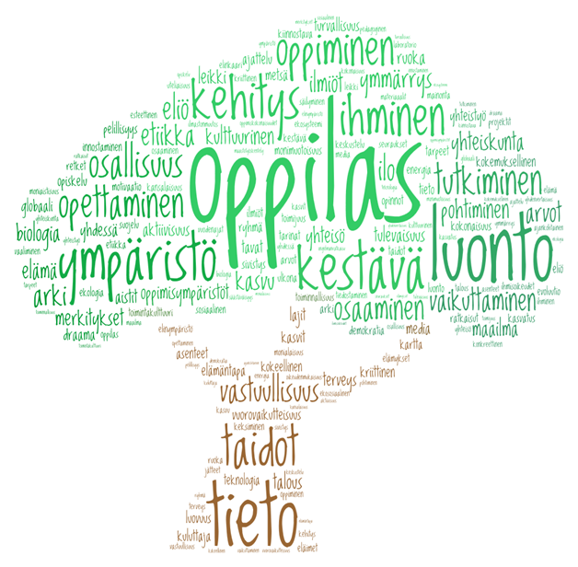

KUVIO 5. Ympäristö- ja kestäväkehitys -aiheinen sanapilvi OPS:ista (Mykrä, N. 2018)

## Pennalan koulun ympäristökasvatuksen tavoitteet

Koulumme ympäristökasvatussuunnitelmassa ympäristö nähdään kokonaisuutena, johon kuuluvat luonnonympäristö, rakennettu ympäristö, kulttuurinen ja sosiaalinen ympäristö. Näitä ovat mm. koulu pihoineen ja lähiympäristöineen, Pennalan ja Pasinan kylät sekä koko Orimattilan kaupunki.

KUVIO 6. Ympäristön osa-alueet ympäristökasvatussuunnitelmassa

Koulumme tavoitteet:

* **Tehostaa ympäristökasvatusta koulussamme kaikissa oppiaineissa ja niiden välisissä aihekokonaisuuksissa.**
  + tiedot => ymmärrys (mm. ympäristönsuojelun välttämättömyys ja ihmisen hyvinvoinnin edellytykset ja niiden välinen yhteys)
  + ympäristöherkkyys ja ympäristöystävälliset arvot ja asenteet=> havainnointikyky, kestävä elämäntapa ja vastuu luonnosta, ympäristöstä ja toisista ihmisistä
  + kokemukset ja elämykset luonnossa ja ympäristössä=> positiivinen ympäristösuhde
  + oma tekeminen, osallistuminen ja vaikuttaminen ympäristön ja ihmisen hyvinvoinnin puolesta
* **Kasvattaa ympäristötietoisia, kestävään elämäntapaan sitoutuneita kansalaisia koulun oman kestävän kehityksen ohjelman mukaisesti.**
  + kestävän kehityksen edellyttämät toimintatavat (oma kulutus- ja arkikäyttäytyminen)
  + tulevaisuusajattelu ja tulevaisuuden rakentaminen ekologisesti, taloudellisesti, sosiaalisesti ja kulttuurisesti kestäville ratkaisuille
  + koulun toiminnasta aiheutuvien ympäristöhaittojen vähentäminen (mm. vesi, energia sekä jätteet)
* **Koulurakennuksen ja pihan viihtyvyyden lisääminen.**
  + tavaroista ja välineistä huolehtiminen

Ympäristökasvatuksemme lähtökohtana on lähiympäristön monipuolinen hyödyntäminen opetuksessa omakohtaisin kokemuksin ja elämyksin. Omat kokemukset ja elämykset luovat pohjaa ympäristösuhteen rakentumiselle (Rosenberg 1993, 3, 6; Houtsonen 2005, 99; Cantell, Aarnio-Linnanvuori & Tani 2020, 59-62). Myös läheisillä ihmisillä ja sosiaalisilla suhteilla sekä kertomuksilla, saduilla ja elokuvilla on merkittävä rooli siinä, millainen ympäristösuhde ja –asenne ihmiselle muodostuu. Usein ympäristösuhde laajenee omasta lähiympäristöstä eri medioiden jakaman tiedon myötä globaaliinkin ympäristöön. (Cantell, Aarnio-Linnanvuori & Tani 2020, 63, 69, 73.) Ei siis ole yhdentekevää, millaisia elämyksiä ja kokemuksia oppilaille tarjotaan koulussa.

Keskeisenä koulumme päämääränä on saada oppilaat kasvamaan vastuuseen luonnosta, ympäristöstä ja toisista ihmisistä. Ympäristövastuulliset ihmiset omaavat herkkyyttä ympäristölle ja ympäristöystävälliset arvot ja asenteet. Ympäristöherkkyys on kokemusten ja aistihavaintojen pohjalta luotu tunnepitoinen suhde ympäristön kanssa, mutta myös kykyä havaita ja aistia ympäristöä. Ympäristöherkkyyteen sisältyy kyky tunnistaa olevansa riippuvainen luonnosta, mielekäs tieto ja kyky havaita muutoksia luonnossa. Myös myötätunto, kunnioittava ja suojeleva asenne luontoa kohtaan ovat olennaisia ympäristöherkkyyden piirteitä. (Wahlström 1997, 2-5.)

Ympäristötiedon avulla voidaan oppia tietoja monista ekologisista lainalaisuuksista ja ilmiöistä, jotka ovat ympäristökasvatuksen perusta. Ekologinen tietous tukee herkkyyden kehittymistä, mutta herkkyys vaatii kehittyäkseen omia kokemuksia ja omia pohdintoja ympäristöasioista. (Hiisivuori 1994, 54.) Kun ympäristö koetaan itselle läheiseksi ja tärkeäksi, lisääntyy halu toimia sen puolesta (Cantell, Aarnio-Linnanvuori & Tani 2020, 72). Oman ympäristönsä toiminnan tunteminen ja siinä mukana oleminen auttavat ymmärtämään itsensä ja vaikutusmahdollisuutensa maailmankylän kansalaisena (Loukola 2005, 28).

# PENNALAN KOULUN YMPÄRISTÖKASVATUS

## Ympäristökasvatuksen menetelmiä

KUVIO 7. Ympäristökasvatuksen menetelmät suhteessa tavoitteisiin

Ulkona oppiminen tarjoaa vaihtelevuutta koulun oppimisympäristöihin. Ulkona tapahtuvalle opetukselle on tyypillistä kokemukselliset ja toiminnalliset työtavat sekä eri aistien käyttö ja liikkuminen. Kokemukselliset ja toiminnalliset työtavat sekä eri aistien käyttö ja liikkuminen lisäävät oppimisen elämyksellisyyttä ja vahvistavat motivaatiota. Opetusta tulee eheyttää oppiainerajat ylittäen. (Perusopetuksen opetussuunnitelman perusteet 2014, 30).

Tutkiva ja luova työskentelyote, yhdessä tekeminen sekä mahdollisuus syventymiseen ja keskittymiseen edistävät ajattelun ja oppimaan oppimisen kehittymistä. Toiminnalliset työtavat sekä taiteen eri muodot edistävät oppimisen iloa ja vahvistavat edellytyksiä luovaan ajatteluun ja oivaltamiseen. Systeemisen ja eettisen ajattelun valmiudet puolestaan kehittyvät vähitellen, kun oppilaat oppivat näkemään asioiden välisiä vuorovaikutussuhteita ja keskinäisiä yhteyksiä sekä hahmottamaan kokonaisuuksia. (Perusopetuksen opetussuunnitelman perusteet 2014, 20-21.)

## Ympäristökasvatuksen sisältöjä vuodenkierron mukaan

Taulukosta Pennalan koulun opettajat voivat saada vinkkejä eri vuodenaikoina toteutettaviin ympäristökasvatuksen opetustuokioihin ja ulkona oppimiseen.

|  |  |  |
| --- | --- | --- |
| Kuukausi | Aiheet | Teemapäivät, -viikot ja -kuukaudet |
| Elokuu | Ryhmäytyminen  Lähiympäristö  Kasvit ja digikasvio  Ötökät | Koulurauhan julistus  Puunhalausviikko  Nuku yö ulkona (Suomen latu)  Valtakunnallinen siivouspäivä viim. vko  Suomen luonnon päivä (elokuun viim. la) |
| Syyskuu | Liikenne ja liikennesäännöt  Marjat ja sienet  Kestävä ruokailu  Ilmaston suojelu  Hyötykasvit  Elävä ja eloton  Syksyn värit  Lehdet ja lehtimuodot  Jokamiehenoikeudet  Suunnistus | Pohjoismainen kosteikkopäivä 2.9.  Liikenneturvallisuusviikko vko 37  Valtakunnallinen hävikkiviikko vko 37  Ympäristöviikko  Liikkujan viikko  Syyspäiväntasaus  Maailman siivouspäivä 15.9.  Kansainvälinen otsonikerroksen suojelemisen päivä 16.9.  Autoton päivä 22.9.  Puun päivä 27.9.  Sadonkorjuujuhla |
| Lokakuu | Eläinten oikeudet  Energian säästäminen  Avaruus  Syksyinen luonto  Havu- ja lehtipuut  Lintujen syysmuutto | Kansainvälinen kasviruokapäivä 1.10.  Kansainvälisyysviikko  Eläinten päivä 4.10.  Eläinten viikko  Hiljaisuuden päivä 8.10.  Maailman mielenterveyspäivä 10.10.  Kansainvälinen ulkoluokkapäivä 12.10.  Maailman ruokapäivä 16.10.  YK:n päivä 24.10.  Energiansäästöviikko  Maailman avaruuden viikko |
| Marraskuu | Kierrätys  Ilmaston suojelu  Kansainvälisyys  Lastenoikeudet  Eläinten ja luonnon valmistautuminen talveen  Erilaiset tutkimukset (vesi, ilma, tuli, valo, lämpö) | Kansainvälinen ulkoluokkapäivä  Jätteen vähentämisen viikko  Pohjoismainen ilmastopäivä 11.11.  Suvaitsevaisuuden päivä 16.11.  Lapsen oikeuksien päivä 20.11.  Älä osta mitään –päivä  Isänpäivä |
| Joulukuu | Aineettomat joululahjat  Ihmisoikeudet | Vapaaehtoistoiminnan päivä 5.12.  Ihmisoikeuksien päivä 10.12.  Talvipäivänseisaus |
| Tammikuu | Talvilinnut ja niiden talviruokinta  Veden eri olomuodot  Talvinen luonto  Talviseuranta  Eläinten talvehtiminen | Pihabongaus (BirdLife) |
| Helmikuu | Ensiaputaidot  Lumitutkimukset  Lumijäljet  Lumi- ja jäätaide | Sanomalehtiviikko  Laskiainen  Kansainvälinen tietoturvapäivä 7.2.  Lainan päivä 8.2.  112-päivä 11.2.  Ystävänpäivä 14.2.  UNICEF-hiihtopäivä |
| Maaliskuu | Kuluttaminen  Metsä  Vesi  Kevätseuranta  Muuttolinnut | Muoviton maaliskuu  Tasa-arvon päivä 18.3.  Onnellisuuden päivä 20.3.  Maailman metsäpäivä 21.3.  Maailman vesipäivä 22.3.  Earth Hour (WWF) viim. la  Kevätpäiväntasaus |
| Huhtikuu | Kulutustottumukset  Kevään merkit ja kevätseuranta  Kasvien kasvattaminen  Kevätretki luontoon  Ilmastonmuutos ja sen ehkäisy | Nuukuusviikko  Maailman terveyspäivä 7.4.  Maailman kulttuuriperinnön päivä 18.4.  Kansainvälinen Maan päivä 22.4. |
| Toukokuu | Puhdas luonto (roskat)  Linnut  Ulkoleikit ja –pelit  Kalat  Kevät ja kesä luonnossa  Kasvit ja digikasvio  Lähiympäristön siivoustalkoot  Selkärangattomat  Kalat  Luontokuvaus | Valtakunnallinen pyöräilyviikko  Metsäpäivä  Siivoustalkoot  Eurooppapäivä 9.5.  Unelmien liikuntapäivä 10.5.  Lasten lintuviikko (BirdLife)  Äitienpäivä  Maailman muuttolintujen päivä 12.5.  Valtakunnallinen leikkipäivä 12.5.  Kukanpäivä 13.5.  Kansainvälinen ulkoluokkapäivä  Valtakunnallinen kalastuspäivä 20.5.  Luonnon monimuotoisuuden päivä 22.5.  Euroopan kansallispuistopäivä 24.5.  Valtakunnallinen siivouspäivä viim.vko |

TAULUKKO 2. Ympäristökasvatuksen sisältöjä vuodenkierron mukaan (Ekotuki 2020)

Vuosittain koulussamme vietetään monialainen **Pennala on POP -viikko**, jolloin tutustutaan tarkemmin omaan Pennalan kylään, lähiympäristöön ja Orimattilaan seuraavin luokkakohtaisin sisällöin.

1.lk Pennala - meidän kylä  
2.lk Lapset ja nuoret Orimattilassa (esim. kirjasto, nuokku ja srk)  
3.lk Harrastustoiminta Orimattilassa  
4.lk Yrittäjyys Orimattilassa  
5lk. Media-aihe (esim. Orimattilan Sanomat, musiikkivideot)  
6.lk Olan keskustan merkittävät paikat

# YMPÄRISTÖKASVATUSTOIMINNAN ARVIOINTI

Ympäristökasvatustoiminnasta saadaan erilaista palautetta oppilailta, vanhemmilta ja henkilökunnalta. Palaute on tärkeää, jotta ympäristökasvatustoimintaa voidaan kehittää.

Koulun henkilökunnan suorittamassa arvioinnissa on olennaista tarkastella opetussuunnitelman toteutumista, opetuksen laatua, ympäristöystävällisten arkikäytäntöjen toimivuutta, yhteistyötä ja johtamista. Arvioitavia asioita voivat olla esim. ympäristökasvatusta toteuttavien opintokokonaisuuksien määrä lukuvuodessa ja erilaisten projektien, tempausten ja oppilaiden osallisuutta lisäävien toimintatapojen määrä. Tällöin tiedottaminen on tärkeää lukuvuoden aikana, jotta kaikki olisivat tietoisia arviointikysymyksistä ja osaisivat valmistautua niihin. (Manninen & Verkka 2004, 106.)

Helppo tapa ja yksinkertainen tapa arvioida toteutunutta ympäristökasvatusta on menetelmä, jossa käytetään vihreitä ja punaisia papereita. Esimerkiksi ”Miten ympäristökasvatus toteutuu koulullamme?” –kysymyksen alle kerätään vihreitä lappuja, joihin on kirjoitettu hyvin toimivia asioita. Punaisille lapuille puolestaan kirjoitetaan asioita, jotka vaativat vielä kehittämistä. Mikäli halutaan monipuolisempaa tietoa, voidaan ottaa mukaan alaotsikot: tieto ympäristöstä, toimiminen ympäristössä ja toiminta ympäristön puolesta. (Manninen & Verkka 2004, 106.)

Oppilailta saatu palaute on jatkuvaa ja sitä saadaan sekä opetustilanteissa että sen jälkeen. Arviointi voi tällöin liittyä itse tilanteisiin tai olla luokan yhteinen keskusteluhetki tehdystä ja koetusta, oppimispäiväkirjan kirjoittamista, itsearviointia, kaveriarviointia tai ryhmäarviointia. Toiminnan mielekkyyttä, omaa tai ryhmän toimintaa voidaan arvioida myös vaikkapa peukuin, hymynaamoin (koskettamalla sopivaa hymiötä), hymiökorein (viedään luonnonesine sopivaan hymiökoriin) tai jana-arvioin (asettumalla seisomaan sopivaan kohtaan väittämäjanaa).

Helpoin ja ympäristöystävällisin tapa kerätä oppilailta palautetta ympäristökasvatustoiminnasta on toteuttaa arviointi sähköisin kyselyin. Samalla saatu palaute tallentuu opettajan käyttöön ja myöhempää ympäristökasvatussuunnitelman päivitystä varten.

Tässä linkit koulumme Microsoft Forms-kyselyiden malleihin (ks. LIITTEET 3-5):

[Itsearviointi luokille 1.-2.](https://forms.office.com/Pages/ShareFormPage.aspx?id=dsY-m116pUuPEPVDHFfUMXJlfZVDXHtKjSrUJFG2FshURjM2U1Y2SFVSNURQQlZZQUdIOE4wWksxVi4u&sharetoken=LMnXlkiT9XWQmcVnFyRh)

[Itsearviointi luokille 3.-4.](https://forms.office.com/Pages/ShareFormPage.aspx?id=dsY-m116pUuPEPVDHFfUMXJlfZVDXHtKjSrUJFG2FshUOFFPV1gyNkZVTjM1RzEzUU80RVhSVzRJOC4u&sharetoken=pZIXuPlNEfhDhZvDSMww)

[Itsearviointi luokille 5.-6.](https://forms.office.com/Pages/ShareFormPage.aspx?id=dsY-m116pUuPEPVDHFfUMXJlfZVDXHtKjSrUJFG2FshUQjJYNjk0MzNCRDNDQUkwOTgyQVdZN1VXOS4u&sharetoken=AbQUgUMkQSIkuVOJc0Wf)

Ympäristökasvatustoimintaa arvioidaan koulussamme kokonaisuutena henkilökunnan toimesta vuosittain lukuvuoden lopussa toimintakertomusta laadittaessa. Syksyllä ympäristökasvatussuunnitelmaa päivitetään saatujen arviontien ja palautteen pohjalta.

# KÄYTÄNNÖN OHJEITA OPETTAJALLE

* 1. Lähialueen retkikohteet

**Pyssymäki** (alle 4oo m koululta)

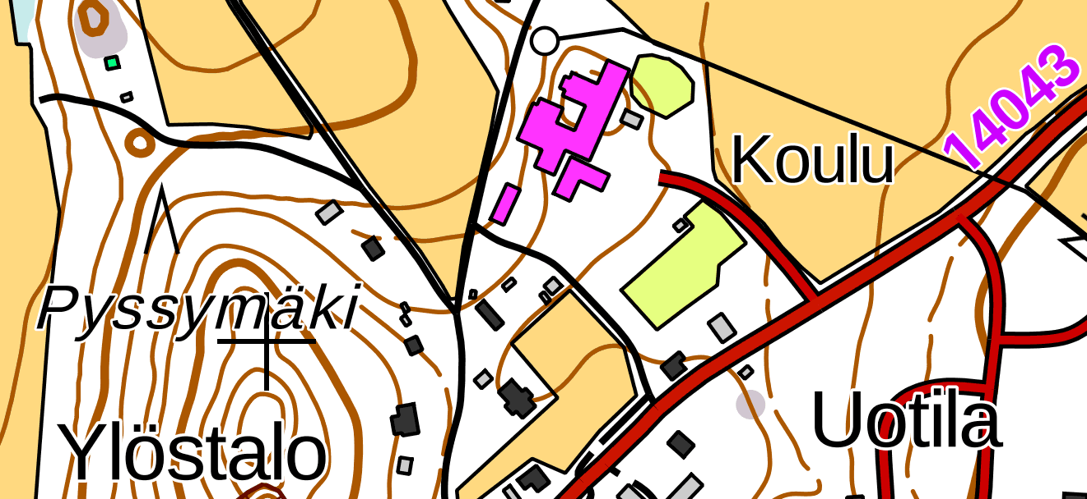

Pyssymäen nimen alkuperää ei tunneta, mutta historia on pitkä. Aikanaan Pyssymäki on ollut muinainen merkkitulien polttopaikka. 1900-luvun alkupuolelle siellä järjestettiin kylän huvitapahtumia, kuten vappujuhlia, kesäjuhlia ja tansseja. Vuonna 1907 Työväenyhdistys hankki Pyssymäeltä tontin työväentalolle. Talo ei kuitenkaan koskaan valmistunut, mutta kivijalat voit vieläkin paikalta löytää. Pyssymäellä on myös ollut 1930-luvun alussa suksimäki ja vuonna 1948 talkootyönä rakennettu puinen hyppyrimäki, jonka mäkiennätys oli vuonna 1952 peräti 38 metriä. (Pyssymäen päällä olevat infotaulut ja Wikipediasta Pennala.) Länsirinteessä erottuu vieläkin entisen hyppyrimäen ura. Mäessä pidettiin perinteisesti piirikunnan mäkikilpailut Marianpäivänä maaliskuussa (Geocaching: Pennala 1918 – Pyssymäki).

Pyssymäellä käytiin kansalaissodan loppuvaiheessa 18.4.1918 taistelu Lahteen päin Orimattilantietä pyrkivän saksalaisen joukko-osaston ja punaisten välillä. Taisteluun osallistui noin 800 punaista ja saman verran saksalaisia. Taistelu alkoi aamulla ja päättyi punaisten vetäytymiseen iltapäivällä. Kaatuneet 52 punaista haudattiin yhteishautaan Pyssymäen länsirinteeseen, josta heidät siirrettiin 1951 Orimattilan hautausmaalle. Tuonaikaisten juoksuhautojen jäännöksiä on edelleen erotettavissa rinteellä. (Pyssymäen päällä olevat infotaulut ja Wikipediasta Pennala.)

**Myllykulmakoski**, jossa parkkipaikka ja grillikatos (n. 8,5 km)

Sijainti: Myllyntie 286, 16310 VIRENOJA

Kosken vasemmalla puolella on polku, jota seuraamalla pääsee ihastelemaan koskea sen alajuoksulle saakka.

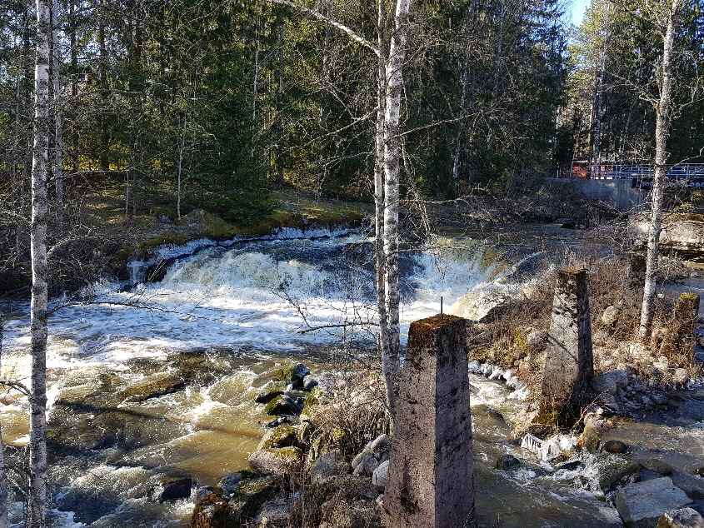

Myllykulmankoskea kutsutaan myös Virenojan koskeksi. Se on jyrkähkö vesiputous Porvoonjoessa. Pituutta koskella on yhteensä 190 metriä ja pudotuskorkeutta 6 metriä. (Suomen vesiputoukset: Myllykulmankoski.)

Koski on menneinä vuosisatoina ollut tunnettu erityisesti myllytoiminnastaan. Putouksessa on toiminut ensimmäinen vesimylly jo vuonna 1586, ja myllytoiminta on sittemmin jatkunut eri muodoissaan aina 1970-luvulle asti. Myllyn yhteyteen rakennettiin 1900-luvun alussa saha ja sähkölaitos. Nykyään myllystä ja muista rakennuksista on jäljellä enää raunioita, jotka ovat nähtävissä putouksen viereisellä metsittyneellä myllytontilla. Lisäksi joessa on jäljellä joitakin vanhoja patolaitteita ja betonia. Tänä päivänä koski on myös osa Virenojan kylän kulttuurimaisemaa. (Nieminen, H. 2009, 18-20; Suomen vesiputoukset: Myllykulmankoski.)

Nykyinen silta on jo kolmas ja rakennettiin vuonna 2019. Ensimmäinen silta rakennettiin 1930-luvulla ja toinen vuonna 1983. (Geocaching: Jauhoja hevosille –Myllykoski.)

Paikka on ollut Suomen ensimmäisiä asutettuja alueita, kivikaudelta. Myllytörmällä on tehty arkeologisia kaivauksia 2000-luvun alkupuolella ja silloin on löytynyt todisteita muinaisesta asutuksesta. Alueella on asuttu jo yli 10 000 vuotta sitten. (Orimattilan kaupunki: tietoa Orimattilasta.) Lähistöllä on säilynyt myllärin torppa.

**Patsaat ja muistomerkit** (n. 12 km)

Sijainti: Orimattilan keskustan alue

-Patsaat ja muistomerkit kuuluvat 3. luokan kulttuurikasvatusohjelmaan.

Tässä tietoa patsaista:

<https://tarinasoitin.fi/orimattilanpatsaat>

<https://www.orimattila.fi/dokumentit/kulttuuripalvelut/66-tietoa-patsaista-ja-muistomerkeista-orimattilan-keskustassa>

**Linnaistensuo** (n. 13 km pyörällä ja bussilla n. 18 km)

Sijainti: Korvenrannantie 262, 15150 Lahti

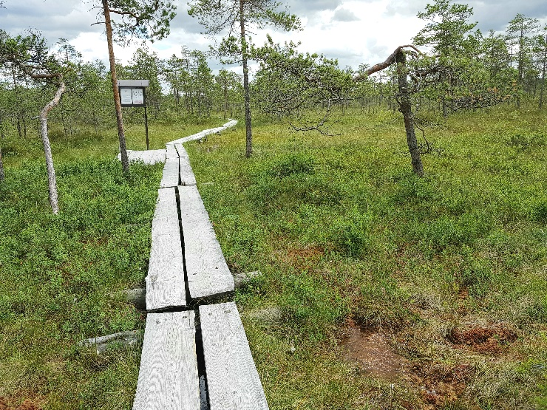

* Luontopolku 1,5 km pitkospuilla (käveltävää tulee reilu kolme kilometriä, koska polku ei ole rengaslenkki) ja 7 tietotaulua matkan varrella

200 hehtaarin kokoinen luonnonsuojelualue, joka kuuluu Euroopan Unionin Natura 2000 –verkostoon. Linnaistensuota reunustavat melko vanhat kuusivoittoiset sekametsät, mutta rauhoitusalueella kasvaa myös mäntyvaltaista puolukkatyypin metsää. Pinnanmuodoiltaan alue on tasainen. Huomattavin mäki on suojelualueen itäosassa kohoava Linnaistenmäki, jonka huippu on kolmisenkymmentä metriä suon keskiosaa korkeammalla. (Lahden seudun luonto: Linnaistensuo.)

Suoyhdistymätyyppi käsittää erilaisia suotyyppejä (keidasräme ja rimpinevaräme, joka on uhanalainen suotyyppi). Alue tunnetaan mm. perhosistaan, linnuistaan ja liito-oravalöydöistään.  Linnaistensuon perhosten harvinaisuuksiin kuuluvat uhanalainen suontarhayökkönen, muurainhopeatäplä ja rämelehtimittari. Linnuista voit tavata suolla kurjen, isokuovin tai niittykirvisen. (Lahden seudun luonto: Linnaistensuo.)

Kasvilajeja ovat mm. suopursu, juolukka, variksenmarja, tupasvilla, suomuurain, suokukka, pyöreälehtikihokki, isokarpalo, leväkkö, vaivaiskoivu, suomänty, kanerva ja kangasmaitikka.

**Mieliäis-Kairessuo** (n. 22 km)

Sijainti: Koskustentie 525, 16300 ORIMATTILA

Koordinaatit:

N 6744165 E 439443 ja P 60° 49,692’ ja I 25° 53,180’

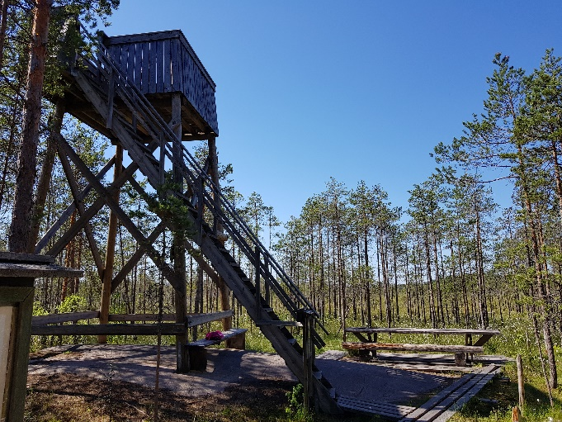

-Luontopolku 3,2 km (keväällä tai syksyllä notkoissa on märkää), luontotaulut, lintutorni ja eväspöytä

Mieliäis- ja Kairessuo kuuluvat kummatkin Natura 2000 –alueeseen. Tyypiltään suot ovat edustavia Rannikko-Suomen kermikeitaita. Niiden keskellä on puuttomia, karuja nevoja ja reunoilla erilaisia rämeitä ja korpia. Mustat linnut teeri, palokärki ja korppi ovat näkyviä ja kuuluvia lajeja, jotka voi havaita mihin vuodenaikaan tahansa, eikä metson löytäminenkään ole tavatonta. (Päijät-Hämeen lintupaikat, 192-193.)

Luontopolun kasvistoon kuuluvat mm. vanamo, kangasmaitikka, sananjalka, suopursu, tupasvilla, juolukka, vaivaiskoivu, suomuurain, variksenmarja, karpalo ja maariankämmekkä.

**Lapakiston luonnonsuojelualue** (n. 27 km)

Sijainti: Ristikankaantie 210, 15340 Lahti

* Viisi merkittyä reittiä, joissa laavuja ja nuotiopaikkoja.

Esim. Sammalistonpolku (keltainen) ja Pitkäjärvenpolku (sininen) yhdistettynä n. 5,9 km.

**Askolan Hiidenkirnut** (n. 42 km)

Sijainti: Hiidenkirnujentie 721, 07530, Askola

* 3. luokan OPS:ssa jääkausi

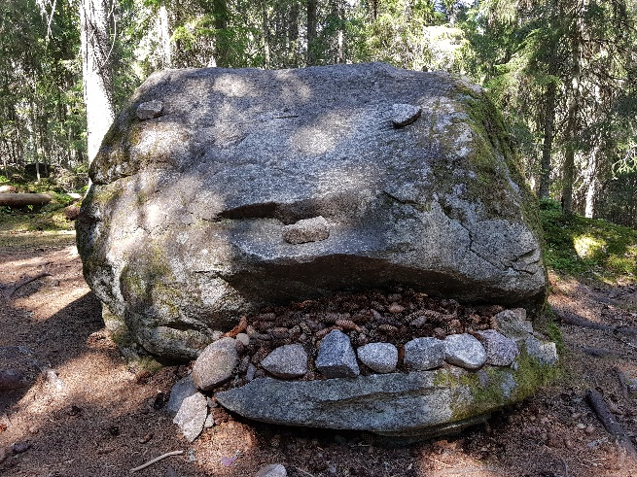

**Ursan Tähtikallion havaintokeskus** (n. 45 km)

Sijainti: Kimonkyläntie 952 A, 16230 Artjärvi

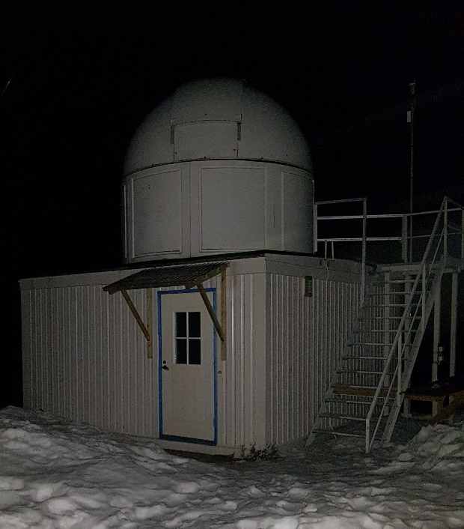

Tähtikallion havaintokeskukseen on mahdollista päästä tutustumaan asiantuntijan opastuksella. Opastuksesta veloitetaan. Paras ajankohta retkelle on myöhäissyksy- tai talvi-ilta. Havaintokeskuksessa on kolme tähtitornia, hyvät koulutustilat ja grillausmahdollisuus.

## Pennalan koulun ulkona oppimisen turvallisuussuunnitelma

**Tapahtuma**: Pennalan koulun ulko-opetus

**Paikka**: Pennalan koulu, Lankilantie 76, 16320 PENNALA,

koulun lähiympäristö ja muu koulurakennuksen ulkopuolella tapahtuva toiminta ja opetus

**Kesto**: Korkeintaan yhden koulupäivän ajan kestävä ulko-opetus

**Osallistujat**: Pennalan koulun 1.-6. luokkien oppilaita

**Turvallisuudesta**

**vastaava:** Luokanopettaja / erityisopettaja

**Pelastuspaikat:** Pennalan koulu, Lankilantie 76, 16320 PENNALA

Hiekkakenttä

Pyssymäki, Kodan luona (ylös lähtevän polun luona)

koordinaatit: 60° 53,877 P 025° 42,570 I

**Ennaltaehkäisevät toimenpiteet:**

* Mukaan tuleville aikuisille kerrotaan turvallisuussuunnitelmasta.
* Oppilaat ja huoltajat ovat tietoisia ulkona tapahtuvasta opetuksesta.
* Turvallinen liikkuminen liikennesääntöjä noudattaen.
* Opetuksen järjestämispaikka on turvallinen ja siihen on mahdollisuuksien mukaan

tutustuttu etukäteen.

* Osallistujien erityispiirteet, allergiat ja muut rajoitteet, joilla on merkitystä koulun ulkopuolella oppimisen kannalta, ovat tiedossa ja huomioitu (mm. henkilökohtaiset lääkkeet).
* Matkapuhelin on mukana ja siinä on Suomi 112- sovellus.
* Oppilaiden ja huoltajien puhelinnumerot sekä muut tarvittavat yhteystiedot ovat

mukana.

* Ensiaputarvikkeet ovat mukana.
* Kaikilla osallistujilla on säänmukaiset vaatteet ja varusteet.
* Jos koulun ulkopuolella ollaan ruokatunnin yli, mukana on koululta saadut eväät. Ne kuljetetaan elintarvikehygienian mukaisesti. Ruokailu voidaan toteuttaa myös jollakin muulla sovitulla tavalla.
* Mukana on juomavettä.
* Opettaja vastaa oppilaista ja heidän turvallisuudestaan koko opetuksen ajan, myös

matkoilla ja tauoilla.

**Toiminta onnettomuuden sattuessa:**

1. **Selvitä, mitä on sattunut.**

* **Suhtaudu vakavasti.**
* **Pysy rauhallisena.**

1. **Tilanteen mukainen ensiapu tai hälytys 112.**
2. **Estä lisäonnettomuudet. Rauhoita paikallaolijoita.**
3. **Potilasta ei saa jättää yksin. Muusta ryhmästä täytyy huolehtia.**
4. **Ilmoita tapahtuneesta huoltajille ja rehtorille.**

**Tärkeitä puhelinnumeroita:**

* Yleinen hätänumero 112
* Päivystysapu 116 117
* Orimattilan terveysasema, Terveystie 1, 16300 Orimattila

ma-pe klo 8-15

* Päijät-Hämeen keskussairaala, Keskussairaalankatu 7

Akuutti 24 (jos Päivystysapu ei toimi) 03 819 11

* Terveysaseman hammashoitola, Orimattilan terveysasema, 03 819 4280  
  Terveystie 1, 16300 Orimattila, klo 8-15
* Hammaslääkäripäivystys (Akuutti 24) 116 117
* Myrkytystietokeskus 24h/vrk 09 471 977
* Kouluterveydenhoitaja Susa Nikula (torstaisin)  044 7297601
* Rehtori Tuomo Karjalainen 044 7813593

**Tiedotussuunnitelma**:

Välittömien toimien jälkeen yhteys tarvittaviin tahoihin: koulu,

terveyskeskus, huoltajat. Vastuuopettaja/rehtori vastaa kaikesta tiedottamisesta.

(Ulkoluokan turvallisuussuunnitelma –malli: Laine 2018, 65)

## Pennalan koulun ulkona tapahtuvan toiminnan riskianalyysi

Koulun lähimaaston olennaisiin riskeihin kuuluvat mm. liukastumiset (liukkaat puiden juuret, kivet ja kalliot), putoamiset (kivet, kalliot, puut), käärmeet, ampiaiset, punkit, liikennetapaturmat (kulkeminen tien viertä pitkin) ja äkilliset nenäverenvuodot. Liukastumiseen ja putoamiseen liittyy puolestaan erilaiset haavat, nilkan nyrjähdykset ja päähän kohdistuneet iskut.

## Ennaltaehkäisy- ja ensiapuohjeet ulko-opetuksessa

|  |  |  |  |
| --- | --- | --- | --- |
| **Tapaturma** | **Ennaltaehkäisy** | **Ensiapu** | **Ensiapulaukussa** |
| Haavat | Pyritään valitsemaan turvallinen reitti. Noudatetaan varovaisuutta roskia kerätessä. | Tyrehdytä verenvuoto (painaminen, kohoasento, suuren haavan ollessa paineside). Puhdistetaan haava. Sulje viiltohaavan reunat vastakkain haavateipillä. Peitetään haava laastarilla tai haavasidoksella. Ohjataan tarvittaessa hoitoon. | -haavanpuhdistusaine  -puhdistuslaput  -laastarit  -haavateippi  -haavasidos  -hanskat |
| Nilkan  nyrjähdys | Varoitetaan oppilaita liukkaista kivistä ja juurista poluilla. | Kylmä, koho, kompressio. Kohotetaan raajaa, puristetaan tai painetaan  vammakohtaa, jäähdytetään kylmällä vähintään 20 min. ajan. Hakeudutaan  tarvittaessa hoitoon. | -kertakäyttöiset kylmäpakkaukset / lunta pussissa  -joustoside |
| Murtuma | Varoitetaan oppilaita liukkaista kivistä ja juurista poluilla. | Murtunut kohta tuetaan tai lastoitetaan tarvittaessa. Hakeudutaan hoitoon. Tarkkaillaan mahdollisia sokin oireita. | -joustoside |
| Sokkitila esim. murtuman  jälkeen |  | Sokin oireita: iho on kalpea ja kylmänhikinen, pulssi on heikko ja nopea, huimaus, levottomuus tai sekavuus. Sokin ensiapu:  -makuuasento  - hengityksen tarkkailu  - jalkojen kohoasento  - kylmältä suojaaminen  - rauhoittelu keskustelemalla  - älä anna juotavaa  - viivytyksettä hoitoon. | -lämpöpeite |
| Silmävamma | Varoitetaan oppilaita silmävamman mahdollisuudesta: Kehotetaan varomaan puiden oksia ja risuja metsässä kulkiessa. | Näkyvän rikan voi poistaa varovasti esim. puhtain sormin tai huuhtelemalla silmää juoksevan veden alla. Silmää ei saa hangata tai hieroa. Jos rikan tunne ei poistu, tai jos silmässä on näkyvä haava tai ruhje, on hakeuduttava hoitoon. | -vesipullo |
| Päähän kohdistunut isku | Varoitetaan oppilaita liukkaista kivistä ja juurista poluilla. Muistutetaan kiipeilysäännöistä. | Mahdollista kuhmukohtaa painetaan ja jäähdytetään kylmällä. Lievään aivotärähdykseen ei liity tajuttomuutta eikä tajunnanhäiriötä. Lieviin oireisiin voi kuulua päänsärkyä, pahoinvointia, huimausta, muistin epävarmuutta ja väsymystä. Tarkkailtava mahdollisia tajunnan tason muutoksia.  Hakeuduttava nopeasti hoitoon, jos  potilaalla on  - vaikeuksia pysyä tajuissaan  - vaikeuksia ymmärtää puhetta  - jonkin aistin menetys  - yleinen heikkous  - voinnissa jotakin poikkeavaa. | -kertakäyttöinen kylmäpakkaus |
| Nenäverenvuoto |  | Pyydä potilasta istumaan etukumarassa asennossa, jotta veri ei valu nieluun. Paina vuotavaa sierainta nenärustoa vasten n.15min ajan. Aseta kylmäpakkaus niskaan. Pyydä potilasta lopuksi niistämään nenä tyhjäksi verihyytymistä. Mikäli verenvuoto jatkuu runsaana yli 15 min., ohjaa hoitoon. | -nenäliinat  -kertakäyttöinen kylmäpakkaus |
| Pyörtyminen |  | Ennakoivat oireet huimaus, pahoinvointi, kalpeus ja näön sumeneminen. Pyörtymisen jälkeen tarkista, että potilas herää ja hengittää normaalisti. Auta pyörtynyt henkilö lepäämään. Tarkkaile vointia. |  |
| Ampiaisen tai  mehiläisen pisto | Tarkkaillaan ympäristöä ja varotaan ampiaisen/ mehiläisen pesiä.  Oppilaiden mahdolliset allergiat ovat tiedossa ja mahdolliseen allergiseen reaktioon on varauduttu. | Allergisen reaktion sattuessa annetaan antihistamiinia ja kortisonitabletteja (esim. Kyypakkauksen tabletit), ja pistokohtaan laitetaan kylmä kääre. Pistokohta asetetaan lepoon. Ihoon jäänyt mehiläisen piikki poistetaan mahdollisimman nopeasti esim. pinsetillä. Tarvittaessa ohjataan nopeasti hoitoon. | -kyypakkaus  -pinsetit  -kertakäyttöinen kylmäpakkaus  -vesipullo |
| Punkin purema | Pidetään pitkähihaiset ja -lahkeiset vaatteet päällä. Tehdään punkkitarkastus. | Soitto kotiin. Punkki tulisi poistaa kokonaisena punkkipihdeillä kotona. Jos pureman ympärille tulee lähipäivien/-viikkojen aikana laajenevaa rengasmaista punoitusta, hakeudutaan lääkärin hoitoon. |  |
| Kyyn purema | Tarkkaillaan ympäristöä etenkin keväisin, erityisesti kallioilla ja kivikkoisissa paikoissa. | Purema-aluetta ei tule kosketella. Raajan lastoitus ja puristusside, raaja kohoasennossa liikkumatta. Uhri tulee kantaa pois puremapaikalta. Käytetään kyypakkausta ohjeen mukaan. Tulehduskipulääkkeitä ei tule antaa. Hakeutuminen välittömästi hoitoon. | -kyypakkaus  -joustoside |
| Hammas-  tapaturma | Varoitetaan oppilaita liukkaista kivistä ja juurista poluilla. | Aseta irronnut hammas kosteaan kankaaseen ja hakeudu hammaslääkäriin. | -vesipullo |
| Myrkytys | Opetellaan tunnistamaan kasveja ja sieniä. Kielletään oppilaita laittamasta suuhunsa metsässä mitään ilman opettajan lupaa. | Selvitä mitä kasvia tai sientä oppilas on mahdollisesti syönyt.  Soita Myrkytystietokeskukseen, puh. 09 471 977. Anna lääkehiiltä. Älä yritä oksettaa. | -lääkehiili  -vesipullo |
| Elvytys | Vaaran paikkojen tunnistaminen esim. vesistöt. | ks. lapsen painelu-puhalluselvytys (PPE)-ohje |  |

TAULUKKO 3. Ennaltaehkäisy- ja ensiapuohjeet ulko-opetuksessa

(Palander & Eloheimo 2018)

**Lapsen (alle murrosikäisen) painelu-puhalluselvytys (PPE)**

Lapsen elvytys noudattaa perusperiaatteiltaan aikuisen tekniikkaa, mutta painelu- ja puhallusvoima on sovitettava lapsen kokoon.

1. Kun lapsi menettää äkillisesti tajuntansa tai näyttää elottomalta, **selvitä heti, tarvitaanko painelu-puhalluselvytystä**. Ks. kuvio 6.
2. **Tarkista tajunta.**

Selvitä, onko lapsi herätettävissä puhuttelemalla tai varovasti ravistelemalla häntä. Kysy esimerkiksi: ”Oletko kunnossa? Mitä on tapahtunut?”.

1. Jos lapsi ei herää eikä reagoi käsittelyyn ja paikalla on muita, huuda apua ja pyydä tekemään **hätäilmoitus numeroon 112**. Noudata hätäkeskuksen ohjeita.

Jos, olet elvytystilanteessa yksin, aloita elvytystoimenpiteet 5 alkupuhalluksella ja toista kerran sarja 30:2 ennen kuin teet hätäilmoituksen.

1. **Avaa hengitystiet.**
   1. Kohota toisen käden yhdellä tai kahdella sormella leuan kärkeä ylöspäin. Alle 1-vuotiaan leukaa kohotetaan vain varovasti yhdellä sormella.
   2. Taivuta päätä taaksepäin toisella kädellä otsaa painaen. Varo kuitenkin taivuttamasta päätä liikaa, ettei kieli tuki hengitystä.
2. **Tarkista hengitys.**

1. Pidä hengitystiet auki ja katso, liikkuuko rintakehä, kuuluuko hengityksessä ääntä ja tuntuuko poskellasi ilman virtaus.

2. Onko hengitys normaalia vai onko se vaikeutunutta?

* + - Onko hengitys äänekästä, vinkuvaa, kuorsaavaa tai katkonaista?
    - Onko huulissa tai kasvoissa sinerrystä tai onko lapsi ”huonon värinen”?

3. Käytä enintään 10 sekuntia aikaa hengityksen tarkistamiseen.

1. **Jos lapsi hengittää normaalisti, käännä hänet kylkiasentoon** hengityksen turvaamiseksi. Valvo hengitystä ammattiavun tuloon saakka.
2. **Jos lapsen hengitys ei ole normaalia** tai hänellä on vain haukkovia hengitysliikkeitä, **aloita elvytys**. Lapsen elottomuus liittyy usein hengityksen estymiseen.

Aloita puhalluselvytyksellä.

* + - Sulje lapsen sieraimet otsaa painavan käden etusormella ja peukalolla ja paina huulesi tiiviisti hänen suulleen.
    - **Puhalla 5 kertaa.** Puhalla vain sen verran, että näet rintakehän kohoavan. Puhallusten tulee olla noin 1 sekunnin mittaisia. Jos ensimmäinen puhallus ei onnistu, avaa lapsen suu ja poista mahdollinen näkyvä vierasesine, mutta varo työntämästä sormia lapsen nieluun. Varmista, että hengitystiet pysyvät auki.

1. **Jos hengitys ei palaudu normaaliksi 5 puhalluksen jälkeen, aloita paineluelvytys.**
   1. Lapsen tulee olla selällään tukevalla alustalla.
   2. **Painele rintalastan alaosaa 30 kertaa 2 sormella (alle 1-vuotiaat) tai yhden kämmenen tyvellä (leikki-ikäiset).**
   3. Painele rintalastaa mäntämäisellä liikkeellä painelutaajuudella 100–120 kertaa minuutissa. Anna rintalastan painua alaspäin noin kolmanneksen rintakehän syvyydestä ja sen jälkeen palautua. Paineluvaihe on yhtä pitkä kuin kohoamisvaihe.
2. **Painelun jälkeen puhalla 2 kertaa. Jatka painelu-puhalluselvytystä rytmillä 30:2.** Jos olet elvytystilanteessa yksin eikä hätäilmoitusta ole vielä tehty, tee hätäilmoitus, kun olet kerran toistanut sarjan 30:2.
3. **Jatka painelu-puhalluselvytystä, kunnes vastuu siirtyy ammattihenkilölle, hengitys palautuu tai et enää jaksa elvyttää.**

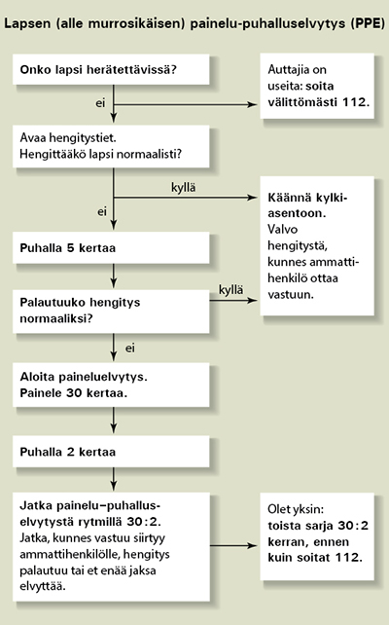

KUVIO 8. Lapsen elvytyksen toimintakaavio (Duodecim terveyskirjasto 2017).

# LOPUKSI

**Metsän koulu**

Koko metsä opettaa

poluillansa kulkijaa:

Tuuli laulaa laulutunnin,

puro tanssii tanssitunnin,

sammalpatja painitunnin,

marjamätäs ruokatunnin.

Opit heinän huiskutuksen,

kaislikoiden kuiskutuksen,

kallioiden kuminaa,

suuren metsän huminaa.

- Hannele Huovi -

**Metsässä on mukavaa**

Metsä tuoksuu nenänpäässä,

marja maistuu kielenpäässä,

sammalsuukko kantapäässä.

Kirpeässä syksysäässä

kuusen oksa huiskuttaa:

metsässä on mukavaa.

Istu sievän sienen alle

iloiselle kipparalle,

kuule kuusen supatusta,

etanoiden rupatusta.

Sade lakkiin rummuttaa:

metsässä on mukavaa.

- Hannele Huovi -

ANTOISIA LUONTOHETKIÄ

ja

YMPÄRISTÖKASVATUKSEN RETKIÄ!

# LÄHTEET:

Cantell, H. & Koskinen S. 2004. Ympäristökasvatuksen tavoitteita ja sisältöjä. Teoksessa Cantell, H. (toim.) 2004. Ympäristökasvatuksen käsikirja. Juva: PS-Kustannus, 63-64, 77-78.

Cantell, H., Aarnio-Linnanvuori, E. & Tani S. 2020. Ympäristökasvatus. Kestävän tulevaisuuden käsikirja. Keuruu: PS-Kustannus, 59-63, 69, 72-73.

Duodecim terveyskirjasto 2017. <https://www.terveyskirjasto.fi/terveyskirjasto/tk.koti?p_artikkeli=spr00025#s1>

Viitattu 11.6.2020.

Ekotuki 2020. <https://www.ekotuki.fi/files/2020/01/Teemakalenteri_2020.pdf>. Viitattu 10.6.2020.

Geocaching: Jauhoja hevosille –Myllykoski. <https://www.geocaching.com/geocache/GC4945D> Viitattu 15.6.2020.

Hiisivuori, C. 1994. Yhteistoiminnallinen oppiminen. Jätteet, kierrätys ja kulutus. Teoksessa Käpylä, M. & Wahlström, R. (toim.) 1994. Ympäristökasvatuksen menetelmäopas. Jyväskylä: Jyväskylän yliopiston täydennyskoulutuskeskuksen oppimateriaaleja 17, 54.

Houtsonen, L. 2005. Koulupihan ja sen lähiympäristön hyödyntäminen opetuksessa. Teoksessa Houtsonen, L. & Åhlberg, M. (toim.) Kestävän kehityksen edistäminen oppilaitoksissa, Opetushallitus, Helsinki: Hakapaino Oy, 99.

Manninen, L. & Verkka, K. 2004. Suunnittelu ja arviointi ympäristökasvatuksessa. Ympäristökasvatuksen tavoitteita ja sisältöjä. Teoksessa Cantell, H. (toim.) 2004. Ympäristökasvatuksen käsikirja. Juva: PS-Kustannus, 106.

Mykrä, N. 2018. Kekeopssanapilvi. <https://www.luontokoulut.fi/ops2016/>. Viitattu 9.6.2020.

Nieminen H. 2009. Virenojan kylän kasvumahdollisuudet. Yleiskaava rakennusluvan perusteena. Lahden ammattikorkeakoulu. Opinnäytetyö. <https://www.theseus.fi/bitstream/handle/10024/3012/Nieminen_Hanna.pdf?sequence=1&isAllowed=y> .Viitattu 15.6.2020.

Lahden seudun luonto: Linnaistensuo. <https://www.lahdenseudunluonto.fi/linnaistensuo/> . Viitattu 16.6.2020.

Laine, A. 2018. Oppimaan koulun ulkopuolella –turvallisuusopas. Teoksessa Laine, A., Eloheimo, M. ja Kettunen, A. (toim.) Loikkaa ulkoluokkaan. Opas ulkona opettamiseen. Opetus ja kulttuuriministeriö, Ulvila: Plusprint, 65.

Loukola, M-L. 2005. Osallistuva kansalaisuus ja kestävä kehitys. Teoksessa Houtsonen, L. & Åhlberg, M. (toim.) Kestävän kehityksen edistäminen oppilaitoksissa, Opetushallitus, Helsinki: Hakapaino Oy, 28.

Orimattilan kaupunki: Tietoa Orimattilasta. <https://www.orimattila.fi/info/tietoa-orimattilasta/historia>. Viitattu 15.6.2020.

Palander, L. & Eloheimo, M. 2018. Ennaltaehkäisy- ja ensiapuohjeet ulko-opetuksessa. Teoksessa Laine, A., Eloheimo, M. ja Kettunen, A. (toim.) Loikkaa ulkoluokkaan. Opas ulkona opettamiseen. Opetus ja kulttuuriministeriö, 66-67.

Perusopetuksen opetussuunnitelman perusteet. 2014. [https://www.oph.fi/sites/default/files/documents/perusopetuksen_opetussuunnitelman perusteet_2014.pdf](https://www.oph.fi/sites/default/files/documents/perusopetuksen_opetussuunnitelman%20perusteet_2014.pdf) . Viitattu 9.6.2020.

Päijät-Hämeen lintupaikat. Päijät-Hämeen lintutieteellinen yhdistys ry. <https://phly.fi/files/2615/7064/0815/mieliaissuo.pdf> . Viitattu 16.6.2020.

Rosenberg, T. 1993. Pienestä pitäen. Ympäristökasvatus ja päivähoidon ekologinen arki. Helsinki: RAK ja Suomen luonnonsuojeluliitto.

Suomen vesiputoukset: Myllykulmankoski. <https://www.suomenvesiputoukset.fi/vesiputoukset/suomen-vesiputoukset-luettelossa/myllykulmankoski/> Viitattu 15.6.2020.

Wahlström, R. 1997. Ympäristöherkkyys ympäristökasvatuksen näkökulmasta. Teoksessa Käpylä, M. & Wahlström, R. (toim.) Vihreä ihminen. Ympäristökasvatuksen menetelmäopas 2. Jyväskylä: Jyväskylän yliopiston täydennyskoulutuskeskuksen oppimateriaaleja 25, 2-7.

Wikipedia: Pennala. [https://fi.wikipedia.org/wiki/Pennala. Viitattu 11.6.2020](https://fi.wikipedia.org/wiki/Pennala.%20Viitattu%2011.6.2020).

Ympäristöministeriö 2019. Jokamiehenoikeudet. <https://www.ym.fi/fi-FI/Ajankohtaista/Julkaisut/Jokamiehenoikeudetesite(4450)> Viitattu 2.7.2020.

# LIITTEET

LIITE 1. Jokamiehenoikeudet

|  |  |
| --- | --- |
| Jokamiehenoikeudella saat: | Jokamiehenoikeudella et saa: |
| * liikkua jalan, pyöräillen tai hiihtäen metsissä, luonnonniityillä ja vesistöissä * oleskella ja yöpyä tilapäisesti samoilla alueilla, joilla liikkuminenkin on sallittua * poimia luonnonmarjoja, sieniä ja rauhoittamattomia kasveja * veneillä, uida ja kulkea jäällä * onkia ja pilkkiä huomioiden rajoitukset | * kulkea pihamailla, istutuksilla tai viljelypelloilla * kaataa tai vahingoittaa puita * ottaa puuta, sammalta, jäkälää tai maa-ainesta * tehdä avotulta * häiritä kotirauhaa (melu tai leiri liian lähellä asumuksia) * roskata * ajaa moottoriajoneuvolla maastossa * häiritä tai vahingoittaa lintujen pesiä, poikasia tai muita eläimiä * kalastaa tai metsästää ilman lupia * pitää koiraa vapaana 1.3.-19.8. |

Jokamiehenoikeudet (Ympäristöministeriö 2019)

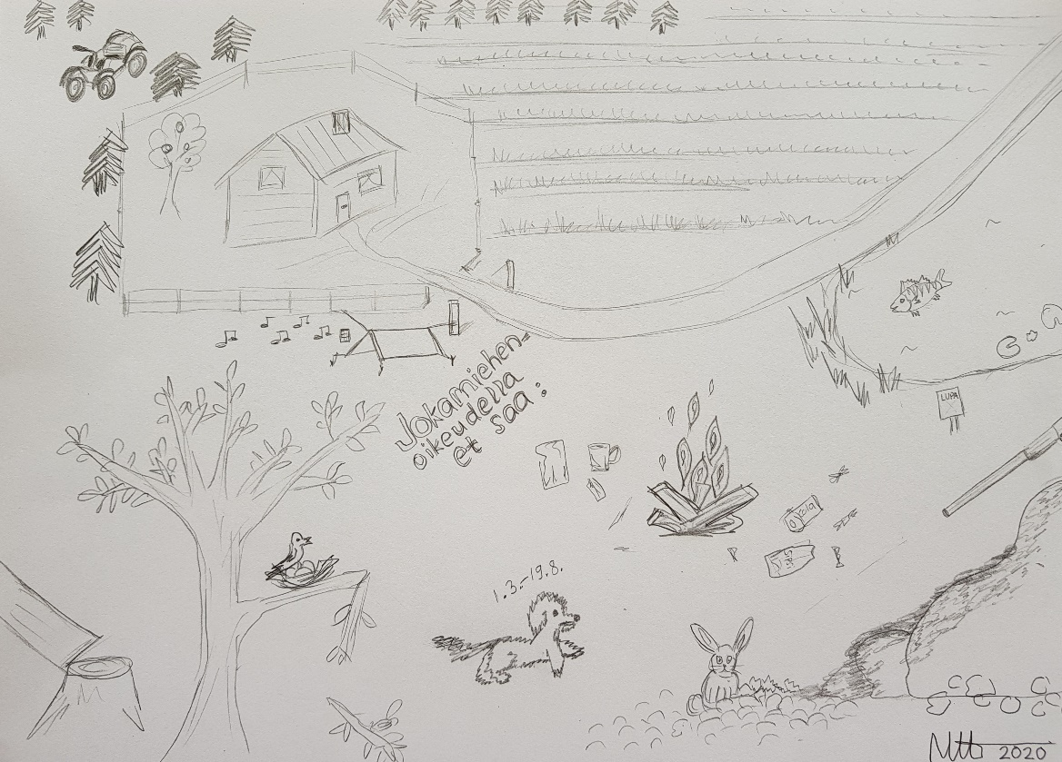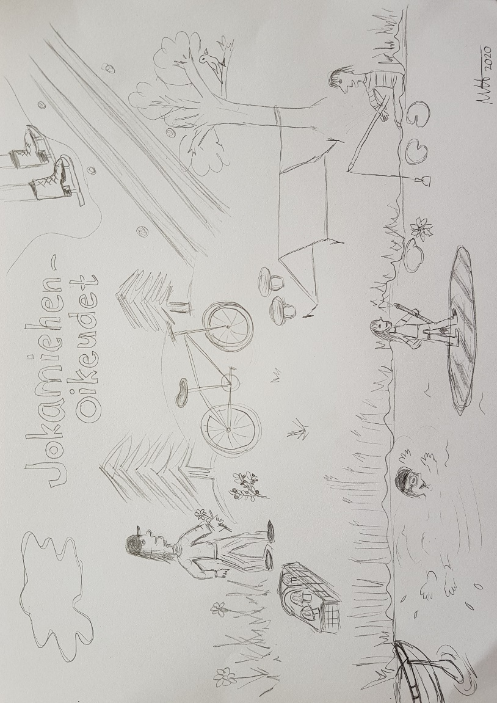LIITE 2. Jokamiehenoikeudet kuvitettuina

Kuvitus: Miia Hyvättinen 2020

LIITE 3. Itsearviointi luokille 1.-2. (Forms-kyselynä)

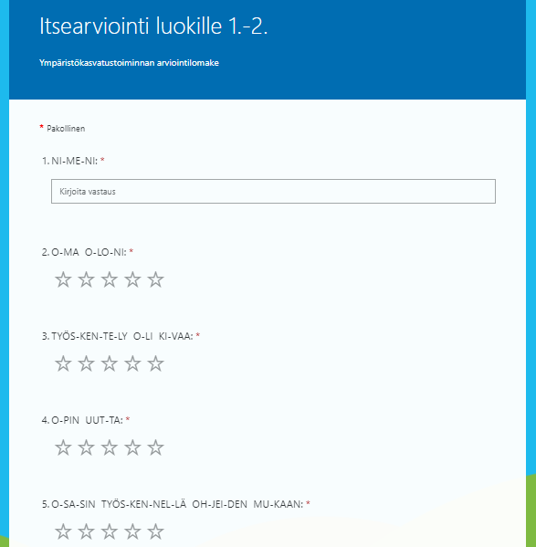

LIITE 4. Itsearviointi luokille 3.-4. (Forms-kysely)

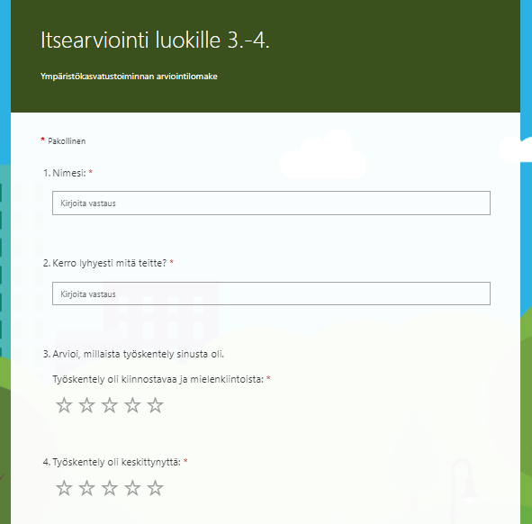

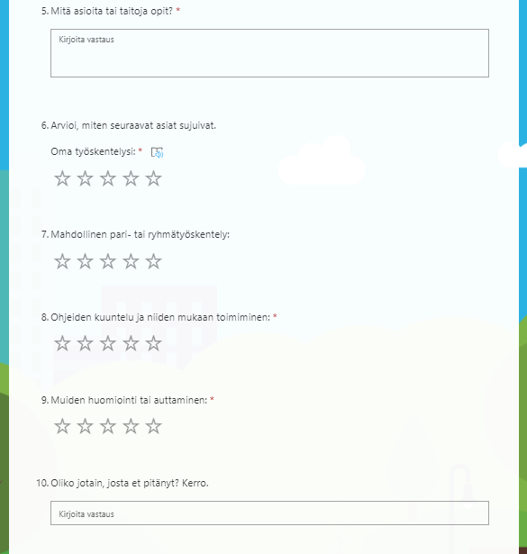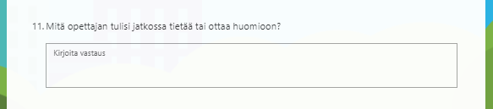

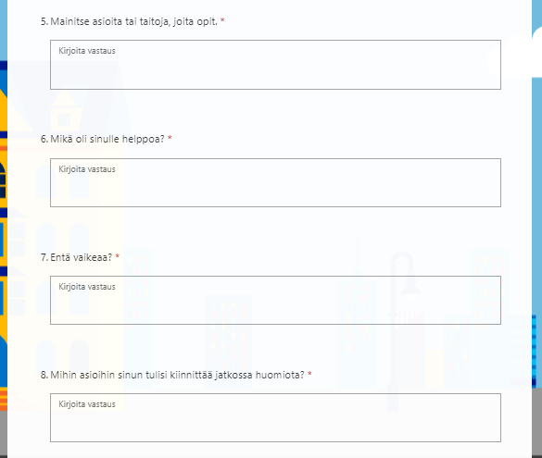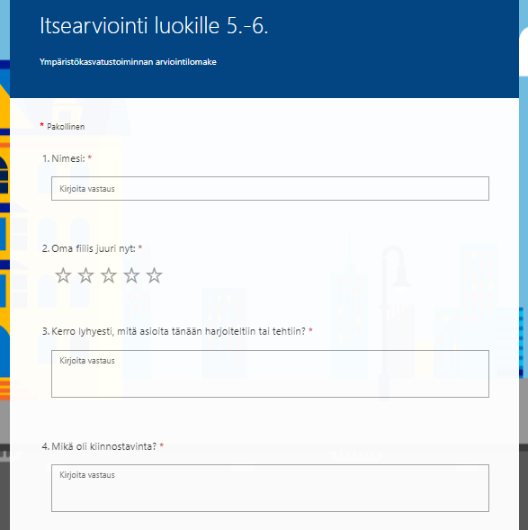LIITE 5. Itsearviointi luokille 5.-6.

